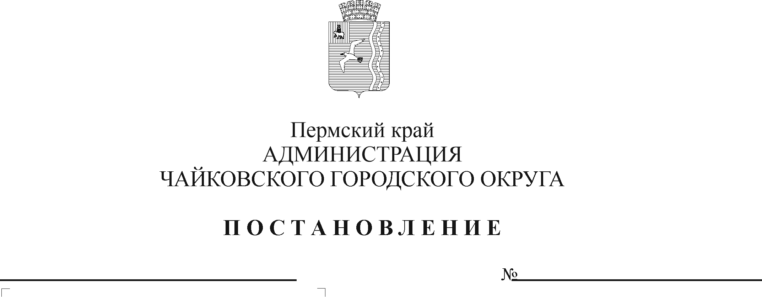
О внесении изменений в административный регламент предоставления муниципальной услуги «Перевод жилого помещения в нежилое помещение и нежилого помещения в жилое помещение», утвержденный постановлением администрации Чайковского городского округа от 26.07.2019 № 1306

В соответствии с Федеральным законом от 27 июля 2010 г. № 210-ФЗ «Об организации предоставления государственных и муниципальных услуг», Федеральным законом от 6 октября 2003 г. № 131-ФЗ «Об общих принципах организации местного самоуправления в Российской Федерации», на основании Устава Чайковского городского округа
ПОСТАНОВЛЯЮ:
- Внести в административный регламент предоставления муниципальной услуги «Перевод жилого помещения в нежилое помещение и нежилого помещения в жилое помещение», утвержденный постановлением администрации Чайковского городского округа от 26 июля 2019 г. № 1306 (в редакции от 23.04.2021 № 379, от 06.12.2021 № 1271, от 06.07.2022 № 747) следующие изменения:
  - в разделе 2. «Стандарт предоставления муниципальной услуги»:
    - в пункте 2.6. слова «45 календарных дней» заменить словами «25 рабочих дней»;
    - в пункте 2.6.1. слова «41 календарный день» заменить словами «23 рабочих дня»;
    - в пункте 2.6.4. слова «3 календарных дня» заменить словами «1 рабочий день»;
  - в разделе 3. «Состав, последовательность и сроки выполнения административных процедур (действий), требования к порядку их выполнения, в том числе особенности выполнения административных процедур (действий) в электронной форме, а также особенности выполнения административных процедур в многофункциональных центрах»:
    - в пункте 3.4.3.2. слова «Срок подготовки и направления межведомственного запроса составляет пять дней со дня поступления заявления с приложенными документами» заменить словами «Межведомственный запрос направляется в течение одного рабочего дня после дня регистрации заявления»;
    - в пункте 3.4.3.3. слова «21 календарного дня» заменить словами «15 рабочих дней»;
    - в пункте 3.4.4. слова «41 календарный день» заменить словами «23 рабочих дня»;
    - в пункте 3.5.6. слова «3 календарных дня» заменить словами «1 рабочий день со дня принятия соответствующего решения и не включается в общий срок предоставления муниципальной услуги».
- Опубликовать постановление в газете «Огни Камы» и разместить на официальном сайте администрации Чайковского городского округа.
- Постановление вступает в силу после его официального опубликования.

Глава городского округа-
глава администрации
Чайковского городского округа Ю.Г. Востриков

